
Міністерство освіти і науки України
Національний технічний університет України
«Київський політехнічний інститут імені Ігоря Сікорського»
Факультет інформатики та обчислювальної техніки
Кафедра інформаційних систем та технологій

Лабораторна робота №6
з дисципліни
Аналіз даних з використанням мови Python

Виконав: |  | Перевірила:
студент групи ІА-24: |  | ст. викладач
Криворучек В.С. |  | Тимофєєва Ю.С.

Київ 2025
Тема: Попередня обробка даних в Pandas
Мета роботи: Ознайомитись з операціями попередньої обробки даних
Pandas.
Хід роботи
Завдання:
Файл Version 10.xlsx
Створити програму, яка виконує наступні завдання, використовуючи файл відповідно до варіанту:
1. Читає файл та змінює назви стовпців.
2. Знаходить проблеми з даними та виконує попередню обробку даних для усунення цих проблем.
Код програми:
import pandas as pd
from fuzzywuzzy import process
import numpy as np
# === 1. Завантаження Excel-файлу ===
df = pd.read_excel('Version 10.xlsx')
# === 2. Перейменування стовпців ===
df.rename(columns={
'ID': 'ID',
'Warehouse_block': 'Warehouse',
'Mode_of_Shipment': 'Shipment_Mode',
'Customer_care_calls': 'Care_Calls',
'Customer_rating': 'Rating',
'Cost_of_the_Product': 'Cost',
'Prior_purchases': 'Purchases',
'Product_importance': 'Importance',
'Gender': 'Gender',
'Discount_offered': 'Discount',
'Weight_in_gms': 'Weight',
'Reached.on.Time_Y.N': 'DeliveredOnTime'
}, inplace=True)
# === 3. Функція для виправлення категоріальних значень ===
def correct_spelling_fuzzy(series, valid_values, min_score=70):
corrected = []
for value in series:
str_value = str(value).strip()
if not str_value or str_value in ['???', '?', 'nan', 'NaN', 'None']:
corrected.append(np.nan)
else:
match, score = process.extractOne(str_value, valid_values)
corrected.append(match if score >= min_score else value)
return pd.Series(corrected)
# === 4. Виправлення орфографічних помилок у категоріях ===
valid_mode = ['Flight', 'Ship', 'Road']
valid_importance = ['low', 'medium', 'high']
valid_gender = ['M', 'F']
valid_warehouse = ['A', 'B', 'C', 'D', 'F']
df['Shipment_Mode'] = correct_spelling_fuzzy(df['Shipment_Mode'], valid_mode)
df['Importance'] = correct_spelling_fuzzy(df['Importance'], valid_importance)
df['Gender'] = correct_spelling_fuzzy(df['Gender'], valid_gender)
df['Warehouse'] = correct_spelling_fuzzy(df['Warehouse'], valid_warehouse)
# === 5. Попередня обробка числових і текстових значень ===
# Видаляємо дублікати
df.drop_duplicates(inplace=True)
# Заповнюємо числові NaN середніми значеннями
df.fillna({col: df[col].mean() for col in df.select_dtypes(include='number')}, inplace=True)
# Заповнюємо текстові NaN найчастішим значенням
df.fillna({col: df[col].mode()[0] for col in df.select_dtypes(include='object')}, inplace=True)
# === 6. Збереження результату ===
df.to_excel('cleaned_output.xlsx', index=False)
# === 7. Вивід результатів ===
print("\nПерші 5 рядків:")
print(df.head().to_string(index=False))

У результаті отримуємо виправлений файл:
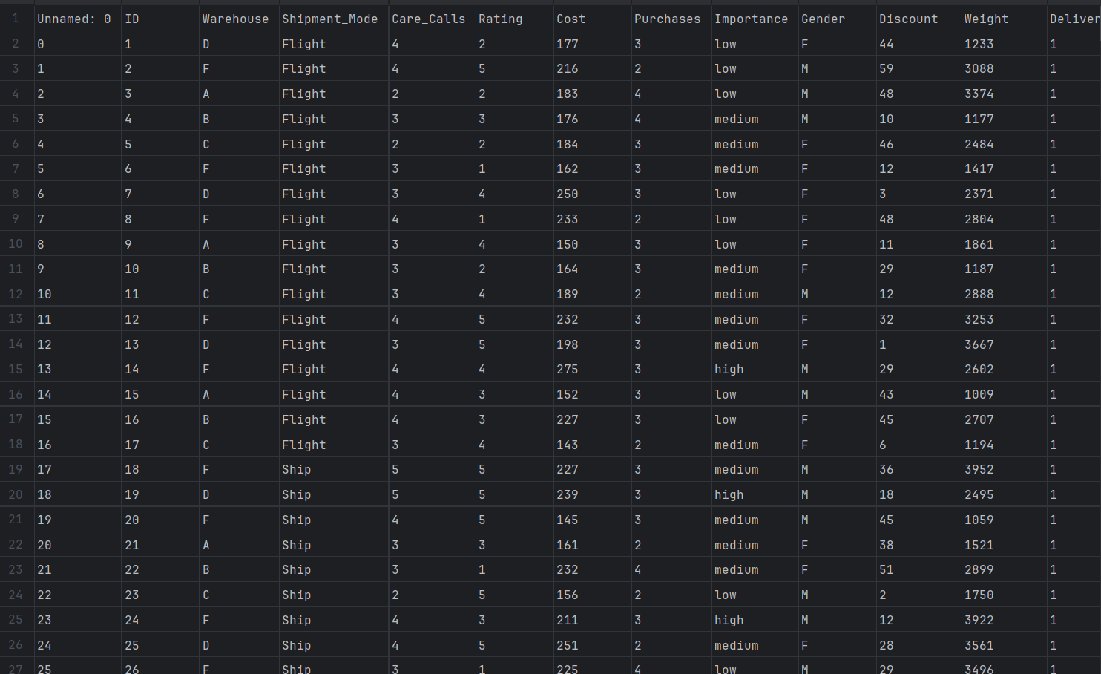
Висновок: У ході виконання даної лабораторної роботи я ознайомився з операціями попередньої обробки даних Pandas.

